**“Sonido /m/ y Ximena”.**

**Asignatura: Atención Fonoaudiológica Curso: Primero Básico**

**Fecha: 27 julio al 7 de agosto Profesional No Docente: Fonoaudióloga**

**I.- Objetivo de Aprendizaje:**

* **Conciencia fonológica: sonido /m/.**
* **Comprensión auditiva.**

**II.- Contenido: Sonido /m/. Comprensión auditiva de un breve cuento.**

**III.- Objetivo de la clase: los estudiantes desarrollan habilidades fonológicas, específicamente con el sonido /m/, identificando el sonido consonántico inicial en palabras. Los estudiantes desarrollan comprensión auditiva a través de la comprensión de un breve cuento.**

**IV.- Indicaciones generales: Guía 1: Pinta la imagen que comienza con el sonido /ma-me-mi-mo-mu/,luego escribe la palabra, puedes pedir ayuda a un adulto. Guía 2: Con ayuda de un adulto, escucha cada una de las oraciones y pinta.**

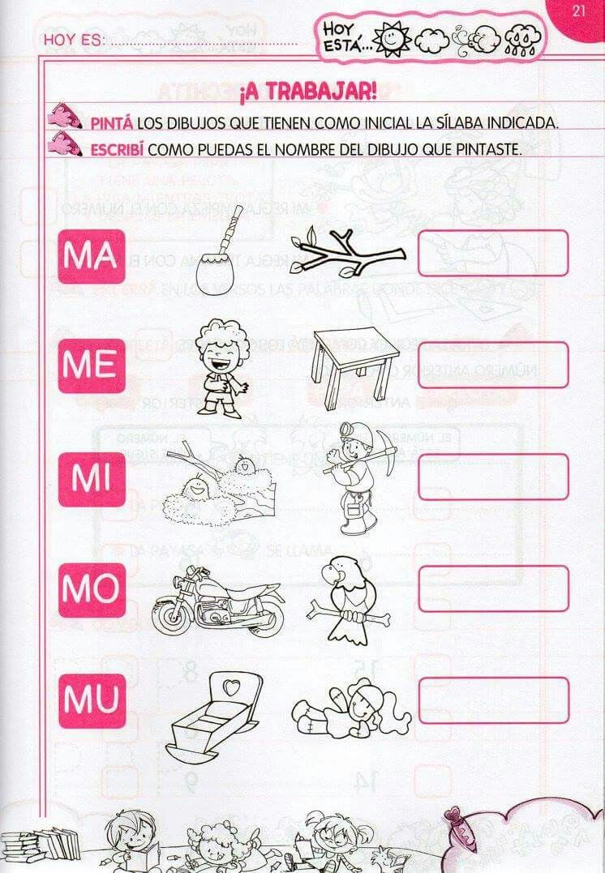**V.- Actividad a desarrollar** : **Guía 1: Completar cada palabra con las vocales que faltan**

**Guía 2: Con ayuda de un adulto, escucha cada una de las oraciones y pinta.**

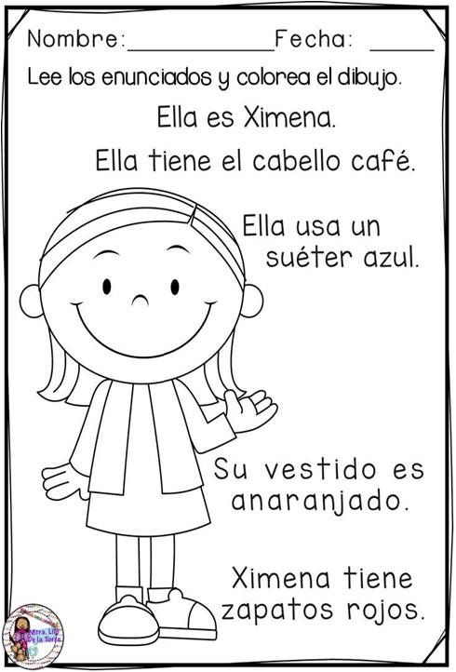

**VI.-** **Retroalimentación: para enviar las actividades realizadas está el correo electrónico** [**valeska.pinto@colegio-reneschneider.cl**](mailto:valeska.pinto@colegio-reneschneider.cl)**., o enviarla en la carpeta junto con las otras tareas al establecimiento el día en que corresponda ir a buscar el material semanal. Para dudas, consultas se pueden comunicar al wpp +56967282695**

**VII.- Fecha de envío: 12 de agosto.**

**VIII.- Cómo y/o donde enviar: correo electrónico de la fonoaudióloga** [**valeska.pinto@colegio-reneschneider.cl**](mailto:valeska.pinto@colegio-reneschneider.cl)**, como también en el establecimiento.**